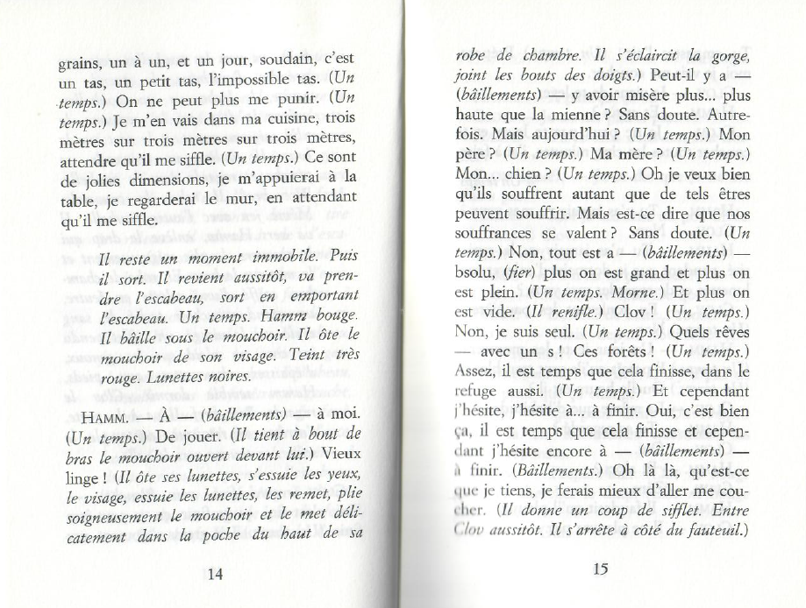HAMM

FIN

DÉBUT